EVALUATION DE GEOGRAPHIE SUR G3 ET G4

Compétences évaluées | TBM | MS | MF | MI
J’ai des connaissances en géographie.
Je sais pratiquer différents langages : choisir les figurés d’une légende.
Je sais pratiquer différents langages : réaliser une carte mentale d’une étude de cas
Je sais pratiquer différents langages : compléter une carte et sa légende.

Exercice 1 : Reliez les mots à leurs définitions. (J’ai des connaissances en géographie).

touriste |  |  |  |  | personne ou groupe qui se déplace pour s’installer et vivre dans un autre pays ou à l’intérieur de son pays pour travailler ou encore se protéger
escale |  |  |  |  | la perte pour les pays de départ de personnes qualifiées et diplômées : ingénieur, avocat, architecte, médecin…
mobilité touristique |  |  |  |  | augmentation des échanges créant ainsi des liens entre les différents espaces du Monde
mondialisation |  |  |  |  | personne ou groupe qui se déplace pour s’installer et vivre dans un autre Etat.
migrant |  |  |  |  | argent qu’un migrant (ou une famille de migrants) envoie à la famille restée dans le pays de départ.
migrations internationales |  |  |  |  | personne qui quitte son lieu de résidence temporairement pour visiter et découvrir d’autres villes, d’autres espaces, d’autres Etats
« fuite des cerveaux » |  |  |  |  | action de ravitailler un navire (ou un avion) quelque part, d’embarquer ou de débarquer des passagers (ou des marchandises)
transfert financier |  |  |  |  | touristes ou groupes de touristes qui se déplacent pour visiter un espace moins d’un an
Exercice 2 : Choisissez les figurés corrects pour compléter cette légende. (Je sais pratiquer différents langages : choisir les figurés d’une légende.)

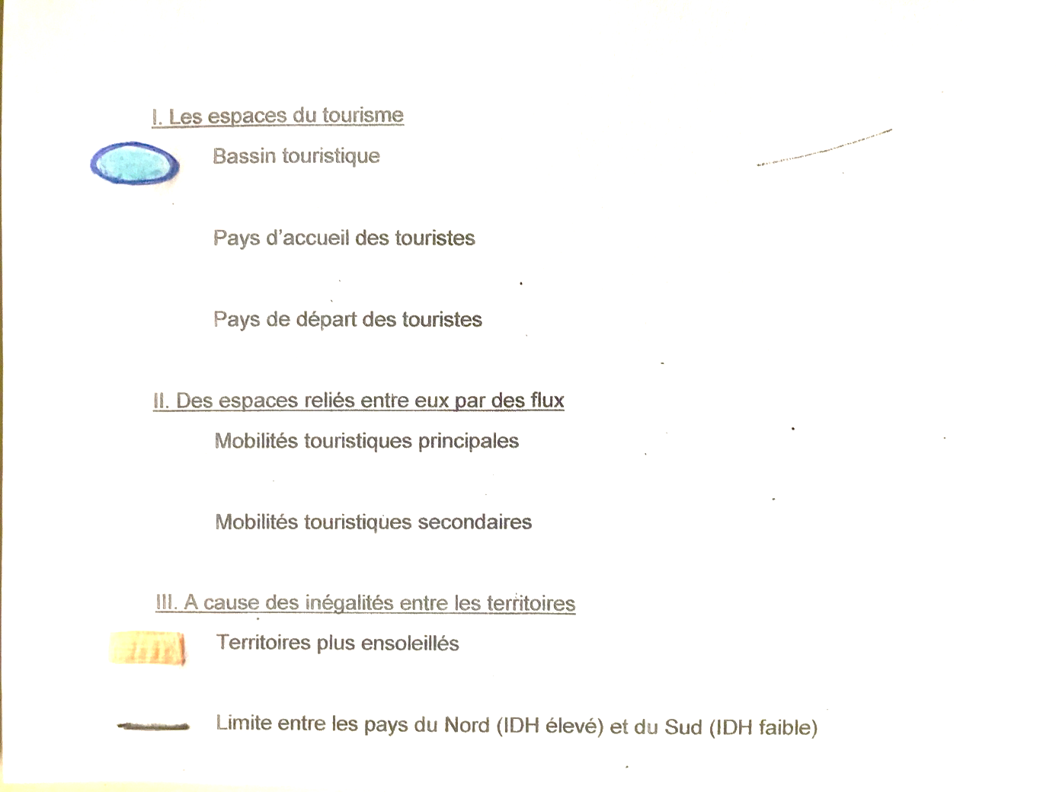

Exercice 3 : Réaliser une carte mentale sur l’étude de cas de la leçon « Le tourisme et ses espaces » ou sur la leçon « Un monde de migrants ». (Je sais pratiquer différents langages : réaliser une carte mentale).

……………………………………………

Exercice 4 : Complétez cette carte et cette légende. (Je sais pratiquer différents langages : compléter une carte et sa légende.)

